Грузинское многоголосие
7 дней / 6 ночей
Тбилиси – монумент «Летопись Грузии» – Вардзия – Боржоми – Рабат – винный завод KTW - Бодбе – Сигнахи – Дманиси – Болниси – Цугругашени – Мцхета – Уплисцихе – Атени.
Тур актуален круглый год: заезды каждую субботу и воскресенье

Программа тура:
1 день: Прибытие в Тбилиси.
Встреча в аэропорту представителями компании и трансфер в отель. Ночь в отеле.

2 день: Тбилиси – монумент «Летопись Грузии».
Завтрак в отеле. Автобусно-пешеходная экскурсия по чарующему Тбилиси. Город, которому свыше 1500 лет, изобилует яркими красками, теплом, колоритом, историей, архитектурой и просто красотой, он влюбит в себя с первого взгляда. Именно здесь, как поет Нани Брегвадзе в своей известной песне «Тбилисо», «сложно не петь, ведь здесь поет даже листва». грандиозный и крупнейший в Грузии кафедральный собор Самеба, золотой купол которого можно увидеть почти с каждой точки города; Площадь Европы; парк Рике; мост Мира – изюминка архитектуры современного Тбилиси; одна из визитных карточек города – собор Метехи с бронзовым памятником основателя города Вахтанга Горгасали; не менее известный район Абанотубани с расположенными там всемирно известными серными банями, принявших в свое время таких гостей как А. С. Пушкин, А. Дюма и др.; Инжирное ущелье с красивым водопадом; прогулка по уютным тбилисским улочкам; всеми любимый театр марионеток Резо Габриадзе и построенные им, и им же украшенные уникальные часы, на которых каждый час ангелочек бьет по колоколу. При желании, за дополнительную плату (оплата за проезд на месте, $1) подъем и спуск на канатке к защитнице города – древней крепости Нарикала. Переезд к монументу скульптора Зураба Церетели «Летопись Грузии». Название монумента открывает его суть – каменные столбы, с выбитыми на ней изображениями царей, цариц, а также сцен из жизни Христа. Помимо всего, с монумента открываются красивые виды на город. Возвращение в Тбилиси. Свободное время. Ночь в Тбилиси.
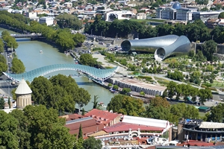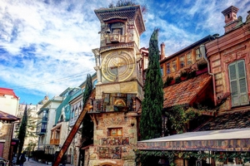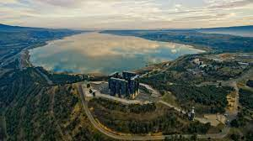

3 день: Вардзия – Боржоми – Рабат.
Завтрак в отеле. Выезд на экскурсию в Пещерный монастырский комплекс Вардзия – одна из главных достопримечательностей страны, наследие XII-XIII веков. Грандиозный комплекс, высеченный из туфа на склоне горы, насчитывал около 600 помещений – монастырей, часовен, келий, трапезных, библиотек, казнохранилищ. Несмотря на то, что в свое время часть помещений была разрушена после землетрясения, а затем, несколькими веками спустя, комплекс был разгромлен персами и турками, большая часть комплекса сохранилась. Это уникальное для посещения место дарит незабываемые ощущения. Далее – Боржоми. Город расположен в ущелье, буквально утопающем в ярких красках листвы. Всемирно известная лечебная минеральная вода наряду с красивыми пейзажами и чистым воздухом создают идеальные условия для отдыха. Помимо этого, археологами были обнаружены каменные ванны, что говорит о том, что свойства минеральной воды были известны и в глубокой древности. Переезд в Ахалцихе. Крепость Рабат – глобально отреконструированная десятилетие назад средневековая крепость. Зрелищный и достаточно объемный комплекс, где каждый сможет окунуться в эпоху средневековья. Возвращение в Тбилиси. Ночь в отеле.
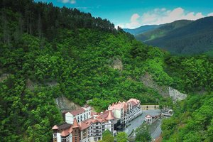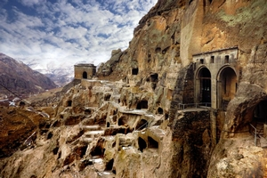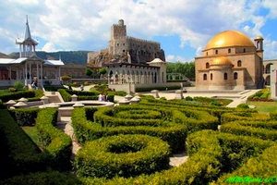
4 день: Кахетия (винный завод KTW – Бодбе – Сигнахи).
Завтрак в отеле. Выезд на экскурсию на родину вина – Кахетию. Первая остановка – Патардзеули. Посещение винного завода компании «Кахетинское традиционное виноделие» – одной из крупнейший в Грузии компаний по производству вина и спиртных напитков; дегустация вин и экскурсия по заводу. Далее – посещение монастыря Бодбе. Данное место является одним из самых почитаемых святынь Грузии – здесь покоится просветительница Грузии святая равноапостольная Нина. Со смотровой площадки также открываются живописные пейзажи – Алазанская долина во всей ее красе. Переезд в Сигнахи – маленький и уютный городок, расположенный на склоне горы. Красивые виды, открывающиеся с крепостных стен, в тандеме с красотой самого городка и его архитектуры подарят незабываемые воспоминания каждому. Возвращение в Тбилиси. Ночь в отеле.
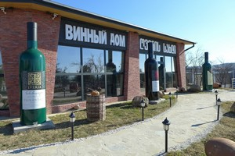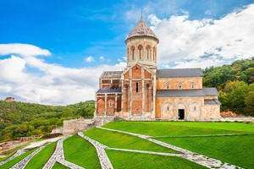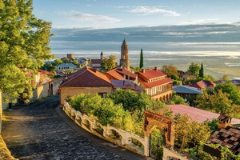

5 день: Болниси – Дманиси – Цугругашени.
Завтрак в отеле. Эксклюзивный познавательный авторский тур в регион Квемо Картли. Первая остановка – городище Дманиси – местность, поселения в которой появились ок. 5 тыс. лет назад (за 2 тыс. лет до Уплисцихе). Ныне местность украшают руины крепости, построенной в VII в. н.э., и датируемая этим же периодом церковь успения Богоматери, или Дманисский Сиони. Также, на территории городища расположен музей-заповедник, где были обнаружены останки первобытных людей возрастом 1 млн 770 тыс. лет – Homo georgicus (Человек грузинский). Посещение музея возможно за дополнительную плату. Далее Цугругашени – уединенный храм XIII века с уникальной архитектурой. Переезд в Болниси – уютный городок, в котором сохранились дома и улочки немецких поселенцев XIX века. Храм Болнисский Сиони, который достоин быть топовой достопримечательностью Грузии, а по факту его посещают очень редко. Это древнейший (!) христианский храм Грузии, V век, на стенах которого сохранились самые древние надписи на грузинском языке! Помимо грандиозного исторического наследия, край примечателен яркими красочными панорамами. Возвращение в Тбилиси. Ночь в отеле.
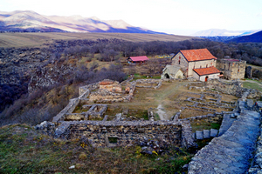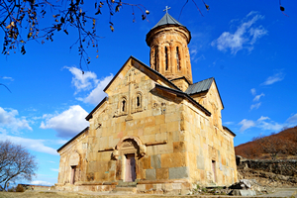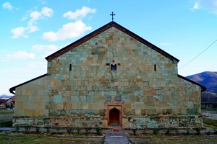

6 день: Мцхета – Гори – Уплисцихе – Атени.
Завтрак в отеле. Начало экскурсии – древний город Мцхета – бывшая столица Грузии. Посещение легендарного монастыря Джвари, описанного в поэме Лермонтова «Мцыри», откуда открывается вид на слияние двух рек: «обнявшись, будто две сестры, струи Арагвы и Куры…». Переезд в Гори. Несмотря на то, что городским поселениям, обнаруженным в Гори археологами, около трех тысяч лет, город примечателен иным – здесь родился И. В. Сталин. При желании – посещение музея вождя советского народа. Далее – Уплисцихе. Упоминания о древнейшем городе, высеченном в скалах, датируются I тысячелетием до н.э. Это не просто город, это множество улиц, площадей, храмов, домов и прочих сооружений – шедевр великих зодчих древности. Переезд в Атени. Здесь, на дне живописного ущелья, расположен одноименный храм, Атенский Сиони, датируемый VII веком и представляющий собой неизмеримую духовную, культурную и историческую ценность. Возвращение в Тбилиси. Ночь в отеле.
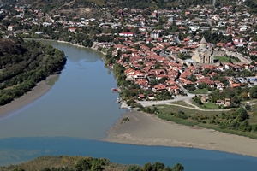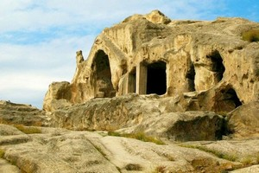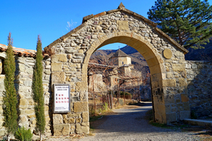

7 день: Вылет. Завтрак в отеле (ланч-бокс при ночном рейсе). Трансфер в аэропорт. Вылет.

Стоимость тура составляет (цены указаны в USD на одного человека):
Размещение в отеле | При DBL / TWIN  размещении | При SNGL  размещении | При TRPL размещении
4**** | 730 | 1405 | 655

В стоимость тура входит:  - Трансфер из аэропорта Тбилиси и обратно;  - Раннее заселение и позднее выселение  (при ночных рейсах);  - Проживание в отеле 4* в центре города;  - Завтраки в отеле;  - Указанные в программе экскурсии;  - Русскоязычный гид;  - Комфортабельный транспорт;  - Дегустация вин и экскурсия на заводе KTW. | Дополнительно оплачиваются:  - Авиаперелет;  - Обеды, ужины, дегустации, чаевые и личные траты (покупки вина, сувениров и пр.);  - Входные билеты (оплата на месте) – Вардзия, Рабат, музей И. В. Сталина, Уплисцихе, парк Боржоми, канатка в Тбилиси и Боржоми.

В определенных случаях возможно изменить дату тура и день заезда для комфорта и выгоды гостей. Если желаемый день заезда не совпадает с прописанным в туре, обращайтесь с запросом к менеджеру.

